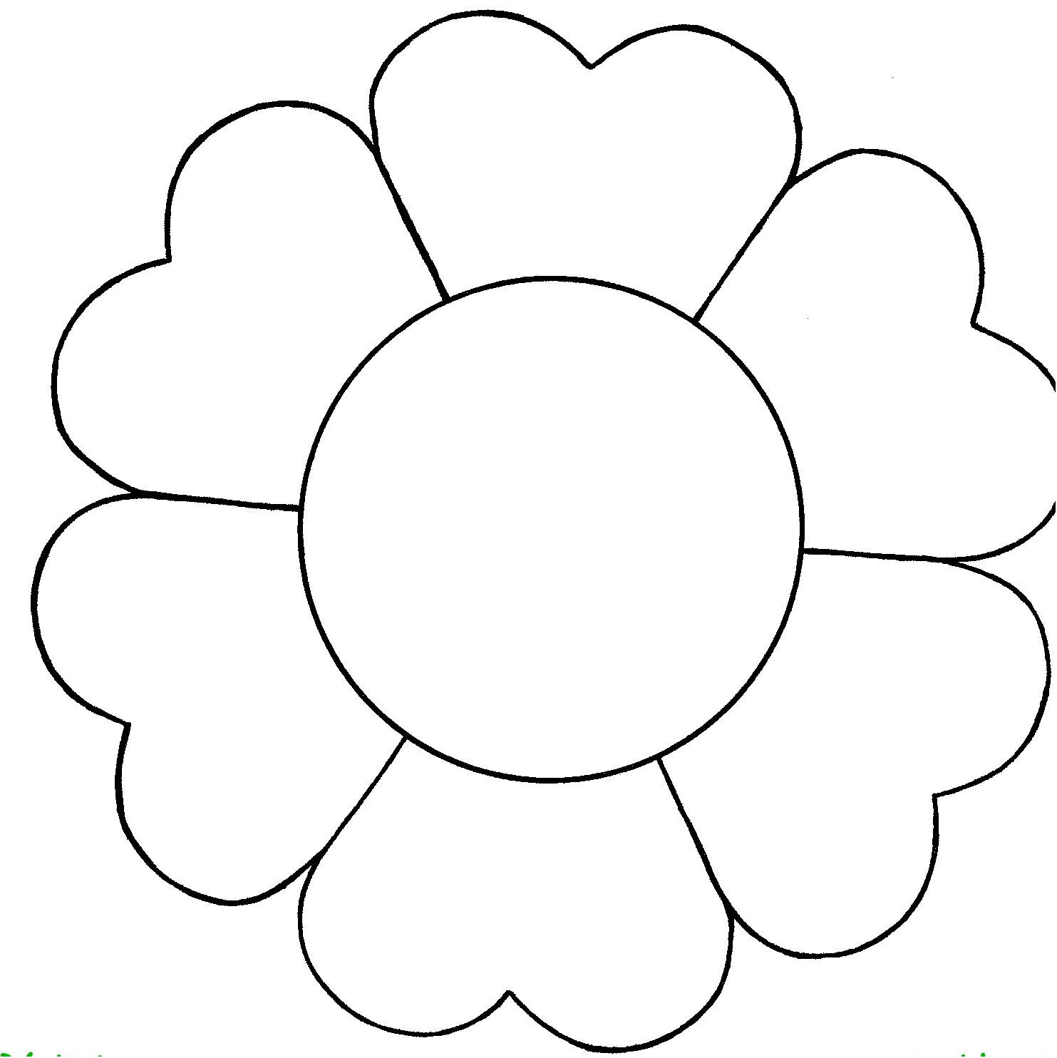

Prénom |   Domaine :Découvrir le monde. Se repérer dans l’espace.  Un collier pour Maman
Date :

 | J’ai travaillé :  seul(e) avec de l’aide | Objectif opérationnel :  DM26 a- Situer des objets ou des personnes :  - les uns par rapport aux autres,
Consigne:
Colle alternativement un cœur ,une fleur,...(algorythme)

